2024 г.

Методическая разработка урока химии
«Альдегиды»
Автор : преподаватель химии Рощупкина Анна Андреевна
[Выберите дату]

Цель:
а) образовательная: изучить гомологический ряд, виды изомерии, свойства, применения альдегидов, обратив особое внимание на качественные реакции на альдегиды, актуализировать и углубить знания учащихся о способах получения альдегидов, изомерии и гомологии (гомологической разности).
б) развивающая: обогатить словарный запас через ведения новых понятий (карбонильная группа), уметь доказывать, анализировать, предвидеть свойства вещества по его строению; развивать умения учащихся составлять структурные формулы веществ по названию и называть вещества по структурной формуле, составлять для вещества формулы гомологов и изомеров.
в) воспитательная: продолжить формировать культуру общения через умение слушать, вести дискуссию. Актуализировать мотивацию к процессу познания.
Этапы урока:
- Организационный момент
- Изучение нового материала
- Домашнее задание
Средства и приемы, применяемые на различных этапах урока.
- Эвристическая беседа, сравнение, анализ, синтез, обобщение.
- Наблюдение (аудиовизуальные)
- Работа с учащимися

Ход урока.
- Организационный момент. Начать урок я хочу с отрывка стихотворения Е. Ефимовского:
«… Открытий путь – не легкий путь.
Но человеку не свернуть.
Что? Почему? За ним следят,
Чтоб шел вперед, а не назад.
Вот почему из года в год
Наука движется вперед…»
Продолжим движение вперед и мы. На предыдущих уроках вы познакомились с первой группой кислородсодержащих веществ – спиртами.
- Изучение нового материала
Сегодня мы познакомимся с другой многочисленной группой кислородсодержащих веществ – альдегидами.
Альдегиды - летучие жидкости органического состава, являющиеся продуктом неполного окисления спиртов. Карбонильная группа в молекулах альдегидов связана с одним атомом водорода и одной группой R.
Не часто встречаются в природе в отдельном виде, но, несомненно, играют важную роль в физиологических процессах растений и животных. Общая формула альдегидов C_{n}H_{2n}O.
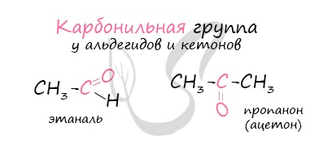
Многие альдегиды имеют специфический запах. Высшие альдегиды, в особенности непредельные, используются в пищевой промышленности и парфюмерии.
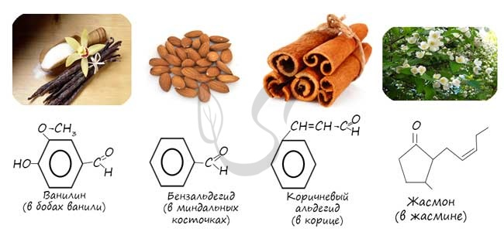

Номенклатура и изомерия альдегидов
Названия альдегидов формируются путем добавления суффикса "аль" к названию алкана с соответствующим числом атомов углерода: метаналь, этаналь, пропаналь, бутаналь, пентаналь и т.д.
Вы можете встретить их молекулярные формулы, где группа OH записана наоборот - HO. Например: метаналь - HCHO, этаналь - CH₃CHO, пропаналь - C₂H₅CHO. Это делают специально для того, чтобы их было легче отличить от спиртов.
Многие альдегиды имеют тривиальные названия. Наиболее известные: метаналь - формальдегид, этаналь - ацетальдегид. Замечу, что формалином называется 40% раствор формальдегида.
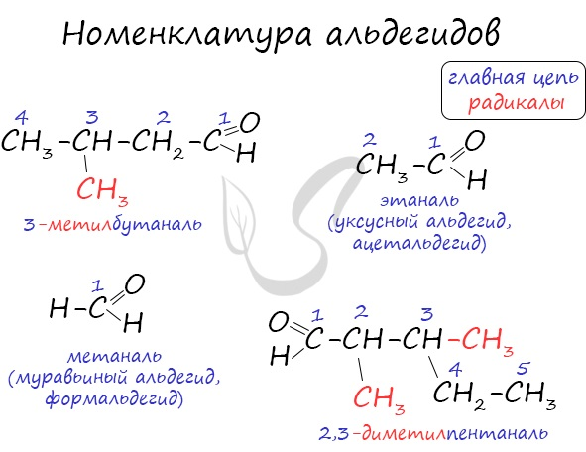
Для альдегидов характерна структурная изомерия: углеродного скелета, межклассовая изомерия с кетонами.
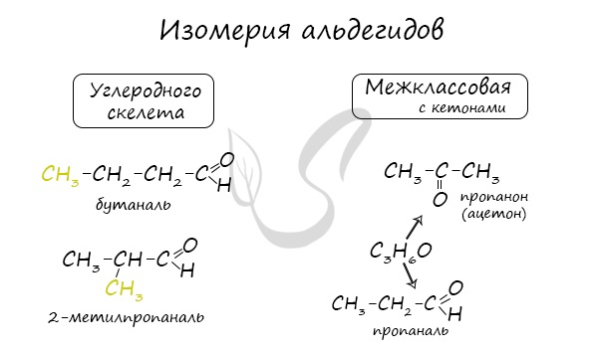

Получение альдегидов и кетонов
- Окисление спиртов
Важно заметить, что при окислении первичных спиртов образуются альдегиды, при окислении вторичных спиртов - кетоны. Окисление с помощью оксида меди относится к лабораторным способам получения альдегидов.
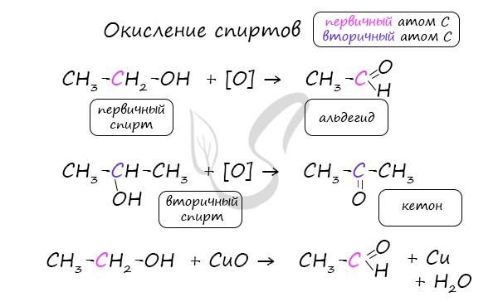
- Пиролиз солей карбоновых кислот
Этот способ также просто осуществить в лабораторных условиях. При пиролизе (нагревании без доступа кислорода) кальциевых или бариевых солей карбоновых кислот возможно получение кетонов.
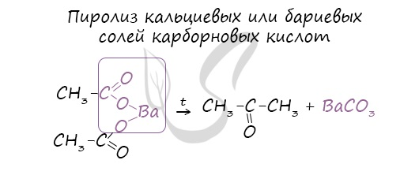
- Каталитическое дегидрирование спиртов
В присутствии катализатора и при нагревании спиртов от гидроксогруппы и прилежащего к ней атома углерода отщепляется по атому водорода. В результате образуется карбонильная группа.
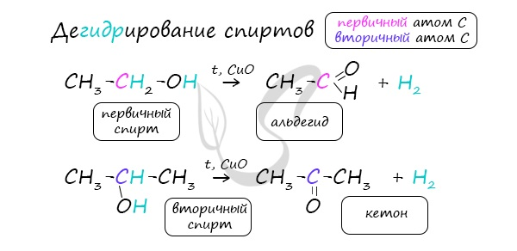
- Реакция Кучерова
Реакцией Кучерова называют гидратацию алкинов в присутствии солей двухвалентной ртути.
В результате такой реакции ацетилен превращается в уксусный альдегид. Все остальные его гомологи: пропин, бутин, пентин и т.д. превращаются в соответствующие кетоны.
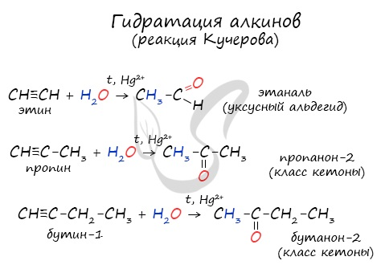
- Гидролиз дигалогеналканов
Для получения альдегида два атома галогена должны находиться у первичного атома углерода, для получения кетонов - у вторичного.
В результате такого гидролиза образуются двухатомные спирты, в которых две OH-группы прилежат к одному атому углерода. Такие соединения неустойчивы и распадаются на карбонильное соединение (альдегид или кетон) и воду.
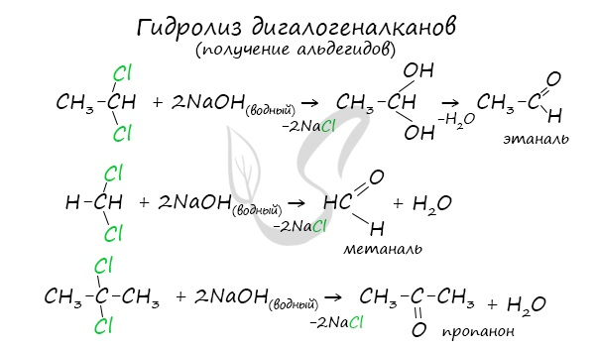
- Окисление метана
В промышленности окислением метана при температуре 500 °C и в присутствии катализатора получают формальдегид.
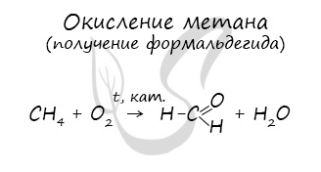
- Кумольный способ получения ацетона (и фенола)
В прошлой теме, посвященной фенолам, мы касались данного способа. В результате такой реакции образуется не только фенол, но и ацетон.
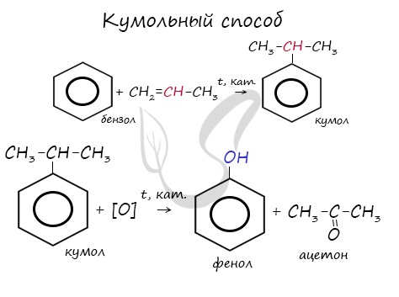

Химические свойства альдегидов и кетонов
Запомните, что для альдегидов и кетонов характерны реакции присоединения по карбонильной группе. Этот факт особенно поможет сравнить альдегиды и карбоновые кислоты, для которых реакции присоединения не характерны.
- Реакции присоединения
Для понимания механизма реакции важно вспомнить об электроотрицательности. В карбонильной группе кислорд, как более электроотрицательный элемент, тянет электронную плотность на себя от углерода. На атоме кислорода возникает частичный отрицательный заряд (δ-), а на атоме углерода частичный положительный (δ+).
Основы школьного курса физики подсказывают, что отрицательный заряд притягивает положительный: именно так и будет происходить при присоединении различных молекул к карбонильной группе альдегидов и кетонов.
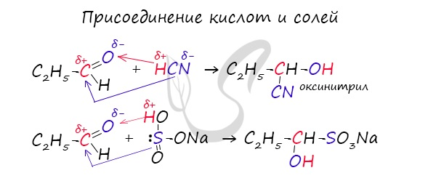
Реакция гидрирования альдегидов происходит по типу присоединения, сопровождается разрывом двойной связи в карбонильной группе. Гидрирование альдегидов приводит к образованию первичных, а гидрирование кетонов - вторичных спиртов.
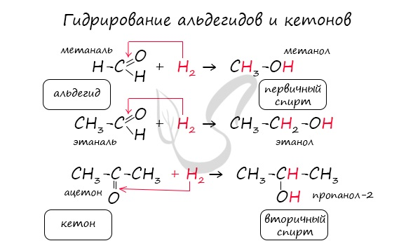
- Окисление альдегидов
В результате полного окисления, горения, образуется углекислый газ и вода.
2CH₃CHO + 5O₂ → 4CO₂ + 4H₂O
Альдегиды легко окисляются до карбоновых кислот в лабораторных условиях. Это осуществляется с помощью известной реакции серебряного зеркала. Данная реакция является качественной для альдегидов.
Кетоны, в отличие от альдегидов, в реакции окисления не вступают.
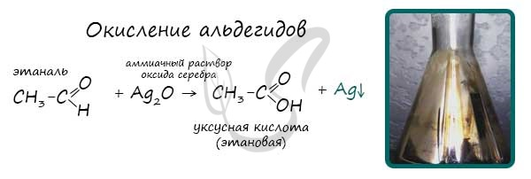
Обратите особое внимание, что при написании реакции с аммиачным раствором серебра в полном виде, правильнее будет указать не кислоту, а ее аммиачную соль. Это связано с тем, что выделяющийся аммиак, который обладает основными свойствами, реагирует с кислотой с образованием соли
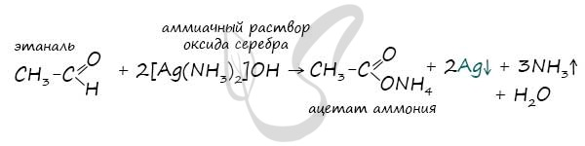
Важно заметить, что при окислении метаналя, образовавшаяся муравьиная кислота тут же окисляется до угольной кислоты, которая распадается на углекислый газ и воду. Это связано с интересным фактом - наличием альдегидной группы у муравьиной кислоты.
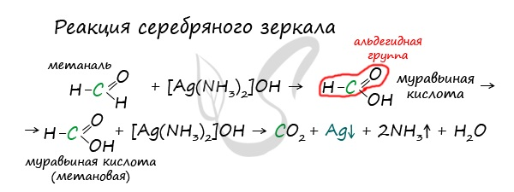
Окисление также возможно другим реагентом - гидроксидом меди II. Эта реакция также относится к качественным для альдегидов, в результате образуется кирпично-красный осадок оксида меди I.
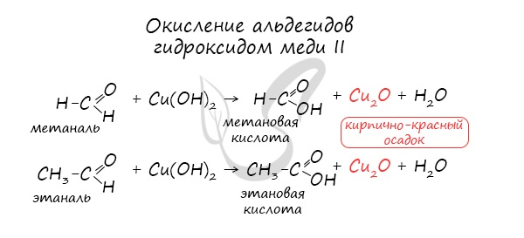
3.Домашнее задание (тест) § 18-19 Г.Е. Рудзитис
1. Межклассовыми изомерами альдегидов являются
Простые эфирыКетоныСложные эфирыКарбоновые кислоты
2. Для альдегидов характерны реакции
ПрисоединенияЗамещения
3. Реакцией получения из альдегидов аммиачных солей карбоновых кислот является
Реакция с CuOРеакция серебряного зеркалаРеакция с CuРеакция с NaOH
4. Кетоны окисляются до
АльдегидовКарбоновых кислотСложных эфировКетоны не подвергаются окислению
5. Альдегиды можно восстановить до
Первичных спиртовВторичных спиртовТретичных спиртовКетонов

